重庆八中2013—2014学年度（上）高三年级第二次月考
文 科 综 合 能 力 测 试 卷
文科综合能力测试卷分为思想政治、历史、地理三个部分。思想政治部分1至4页，历史部分4至7页，地理部分7至12页，满分300分。考试时间150分钟。
政 治 试 题
第一部分 （选择题 共48分）
本部分共12题，每题4分，共48分。在每题给出的四个选项中，只有一项是符合题目要求的。
- 阿里巴巴旗下的支付宝平台与某投资基金联手推出新业务——余额宝，用户可将暂时闲置的资金放入其中，以每日结算的方式获得收益，收益率随基金的收益额波动，帐户中的钱可以随时用于消费和转帐。你认为，这一业务推出后，人们最有可能把 帐户中的资金转入余额宝。
A．活期储蓄 B．商业保险 C．股票 D．政府债券
2.当前是知识经济时代,新的知识、新的技术极大地促进了社会的发展｡假定某企业通过一种高新技术,转变了经济增长方式,提高了劳动生产率｡则
①其盈利必定增加
②在一定时间内创造的使用价值量增加
③其产品成本增加,单位商品的价值量增大
④同一劳动在同一时间内创造的价值总量增加
A.①② B.①③ C. ②④ D.③④
- 如果某工程师的月工资为8400元，个税起征点3500元，则他所需要缴纳的个人所得税是多少
级数 | 全月应纳税所得额 | 税率（%）
1 | 不超过1500元的 | 3
2 | 超过1500元至4500元的部分 | 10
3 | 超过4500元至9000元的部分 | 20
A．635 B．485 C．980 D．425
4.近段时间以来，我国华北、东北地区持续遭遇十面“霾”伏，北京、哈尔滨等地PM2.5值严重超标。为此，国家环保部启动紧急预案，多次向有关部门和全社会公开征求意见，并召开相关领域专家学者研讨会反复论证，以应对当前恶劣的空气问题。这反映了
①国家机关在科学执政、民主决策
②政府部门通过政治协商，科学决策
③公民通过社情民意反映制度参与民主决策
④政府坚持从群众中来到群众中去的工作方法
A.①② B．①③ C．②④ D．③④
5.2013年1月22日，习近平总书记强调指出：要坚持“老虎”“苍蝇”一起打，加强对权力的制约和监督，把权力关进制度的笼子里，形成不敢腐的惩戒机制、不能腐的防范机制、不易腐的保障机制。下列关于对权力的制约和监督的说法正确的是
①有效制约和监督权力的关键是深化行政体制改革
②坚持用制度管权管事管人是权力正确运行的重要保证
③权力是否接受制约和监督是区分有权威与无权威政府的主要标志
④保障人民的知情权、参与权、表达权、监督权有利于实现对权力的制约和监督
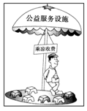
A．①④ B．②③ C．②④ D．①③
6.2013年10月17日，193个成员组成的联合国大会举行投票，选出安理会新成员：乍得、智利、立陶宛、尼日利亚和沙特。但24小时还没过去，沙特就宣布拒绝接受安理会席位，这是一个空前的举动，震惊外交界。其外交部发表声明说，“安理会的工作机制妨碍其履行维护世界和平的职责。”以下关于联合国的说法正确的有
①联合国是当今世界参加国家和地区最多的国际组织
②安理会是联合国中唯一有权对国际和平与安全采取行动的机构
③联合国“维护国际和平，促进国际合作与发展”这一宗旨发生了改变
④联合国在维护世界和平与安全等方面发挥着积极作用，但是联合国也有其局限性
A.①④ B．①③ C．②④ D．③④
7.一位诗人曾用生动的语言表述了“错误”的自白：“我不是魔鬼，不是恶棍，每个喜欢探索和追求的人都是我终身相许、棒打不散的情人。我总是先给他们一分荒谬，两分不幸，再给他们三分收获，四分欢欣，我总是在阵痛中分娩着聪明。”从这一自白中得出的结论是
①对每一个认识的个体来说，犯的错误越多，所获得的真理就越多
②真理与谬误既对立又统一，谬误从反面推动真理的发展
③找出所犯错误的原因，意味着接近了真理
④谬误在一定条件下可以转化为真理
A.①②③ B.①②④ C.①③④ D.②③④
8.“你最痛苦的时候，窗外有小鸟在快乐地歌唱”，这句格言的哲学寓意是
A．学习小鸟快乐生活 B．世界的本质是客观的
C．人的尊严在于思想 D．思维是客观存在的反映
9.下列观点体现辩证法与形而上学的分歧的是
A．“世异则事异，事异则备变”与“道之大原出于天，天不变，道亦不变”
B．“猫被创造出来是为了吃老鼠”与“老鼠被创造出来是为了给猫吃”
C．“形存则神存，形谢则神灭”与“存在即被感知”
D．“城门失火，殃及池鱼”与“人定胜天”
10.中国古典哲学蕴含着丰富的辩证法思想，“天人合一”的观念源远流长。“天人合一”即自然界与人类是既有区别又相互统一的。今天，我们提出可持续发展战略，人与自然和谐相处，是与“天人合一”的思想一脉相承的。由此可见
A.传统文化随着时代的发展而发展 B.传统文化具有相对的稳定性
C.传统文化是一成不变的 D.我们应批判的继承传统文化
11.在文化产业的发展过程中，一些媒体为了迎合受众，使格调不高、内容低俗的文化产品和信息传播开来。低俗文化造成的文化污染，将比环境污染更可怕。从经济生活角度看，低俗文化传播
①是市场机制自发性的体现 ②是企业追求经济效益的必然结果
③需要国家加强对文化消费的引导 ④急需文化行政部门的直接管理
A. ①③ B.②③ C. ①② D.③④
12.文化市场和大众传媒的发展，给我们的文化生活带来了许多变化。下列属于其积极意义的有
①在满足人民日趋多样化的文化需求的同时，也带来了一些落后、腐朽文化的传播
②科学文化知识的传播有了更灵活而有吸引力的表现方式
③它通过对人们消费观念的引导，推动生产力的发展
④它潜移默化地影响着人们的价值观
A. ①② B. ②③ C. ①③ D. ②④

第二部分（非选择题 共52分）
13.（14分）阅读材料，回答问题。
材料一 “果粉”，指苹果公司数码产品的狂热爱好者。在中国就有着成千上万的“果粉”。2012年12月14日，苹果iPhone5手机在国内发售。虽是价格高达五千多元的奢侈品，但北京、上海、南京等地均出现“果粉”冒着刺骨严寒，彻夜排长队购机现象，其中不乏一些透支消费的“果粉”。
材料二 苹果公司经营的成功，不仅是因为它独特的生产经营方式和策略。而更重要的是得益于它的产品设计。例如它设计的产品iPhone、iPad颠覆了传统手机和电脑的使用方式，使其获得了丰厚的利润，现在中国市场的一部最新款iPhone手机售价高达5000多元，苹果凭产品研发设计优势所赚利润占全部利润的70%以上，只有20--30%的利润分给众多环节的合作伙伴，但其中只有约6.50美元的价值来自中国处于苹果产业的组装链条，中国工人分得iPhone总价值只有1.8%，不足10美元；没有自己的品牌，替别人代工或跟风山寨永远成不了制造强国。
- 结合材料一，运用《经济生活》的相关知识，分析“果粉”们疯狂的原因。（6分）

- 结合材料二，运用《经济生活》的知识，分析说明苹果公司的经营成功对我国企业的成长与发展有何启示？（8分）

14．（26分）阅读材料，回答问题。
丝绸不仅仅是一个产品，也不仅仅是一个中国文化的符号，而是一个承载文化的载体。 某集团公司通过自主创新，形成了拥有自主知识产权的四大核心技术，每年开发新产品320多个、设计新花型3500多种、设计品牌女装850多种款式。上海APEC峰会各国首脑的“唐装”，2008北京奥运会的青花瓷礼服，第八届全国残疾人运动会颁奖礼服，一个个顶级盛会，向世人展示了传统企业的国际形象。该集团把原本传统的丝绸产业，做成了融合文化创意和高新技术于一身前途无限的新兴产业。
(l)有人说，该公司的成功之道就在于“文化创意”。请运用唯物主义的观点加以评析。（8分）并从“创新意识与社会进步”的角度说明“文化创意”的意义。（6分）

- 运用《文化生活》的有关知识，谈谈该集团的成功之道对于推动我国文化发展的启示。（12分）

15.（12分）阅读材料，回答问题。
针对群众反映的“七难”——“就业难”“住房难”“看病难”“上学难”“出行难”“贫困家庭生活难”和“治安难”,某市政府决定开展“七助”——“助业”“助居”“助医”“助学”“助行”“助困”和“助安”行动。该市政府要求各职能部门在开展“七助”行动中,必须注重实效,注重长效机制的建立,把工作纳入制度化、规范化轨道,并把这“七助”行动的主要任务目标写入《政府工作报告》,公开向全市人民作出承诺。
结合材料，说明该市政府是怎样做到对人民负责的？

历 史 试 题
第一部分 （选择题 共48分）
一、选择题（本大题共12小题，每小题4分，共48分。在每小题列出的四个选项中只有一项是最符合题目要求的。）
1.提出：“天之意，不欲大国之攻小国也，大家之乱小家也。”观点的中国古代思想家可能是
A.老子 B.孟子 C.韩非子 D. 墨子
2.《汉书》记载，“秦兼四海，以为周制微弱，终为诸侯所丧，故不立尺土之封，分天下以为郡县。”下列对此理解不正确的是
A.秦朝的统治者对分封制的弊端有着比较清醒的认识
B.周朝末年，维持数百年的宗法制和分封制趋于瓦解
C.秦朝统治者针对分封制弊端，将郡县制推广到全国
D.为防止分封制的弊端，所有官员通过考试方式产生
3.著名史学家钱穆在《中国历代政治得失》说：“讲到中国的地方行政，只能说是汉代好，唐代比较好，宋代就太差了。”由此判断，他评判地方行政好坏的主要依据是
A.能否提高地方行政效率 B.能否加强中央集权
C.能否抵御外敌入侵 D.能否镇压地方叛乱
4．下列文字所描述的古代经济现象按出现的时间先后顺序排列正确的是
①“机户出资，机工出力”
②“宗庙之牺（指宗庙中用来祭祀的牛）为畎亩之勤”
③“今朝半醉归草市，指点青帘上酒楼”
④“九秋风露越窑开，夺得千峰翠色来”
A．①④②③ B．④①③② C．④②③① D．②④③①
5.《中国的近代化》一书写到：“学生、平民和城市精英从中国沿海地区向内地的被迫撤退，造成促进‘心理统一’的强大压力，并加强了过去联系微弱的中国社会各阶层之间的认同感。”这里描述的是
A．国民革命调动了各阶层人民的革命热情 B．土地革命调动了各阶层人民积极性
C．抗日战争刺激了中华民族意识的觉醒 D．抗日战争使中国文化中心发生转移
6.在一堂“关于太平天国运动的历史意义”研讨课上，四位同学达成了“太平天国运动为中国的近代化减少了阻力”的共识，并阐明了各自的依据，你认为最准确的是
A. 甲同学：太平天国颁布的《天朝田亩制度》具有革命性
B. 乙同学：太平天国颁布了发展资本主义的《资政新篇》
C. 丙同学：太平天国加速了清王朝和整个封建制度的衰落
D. 丁同学：太平天国运动成为几千年来农民战争的最高峰
7. 在近代史上，列强对中国侵略方式的侧重点不断发生变化。导致侵略方式的侧重点发生变化的主要因素是
A．社会环境的状况 B．中国政府的态度
C．列强发展的水平 D．国际格局的调整
8.林则徐致信给维多利亚女王说：“我天朝君临万国，尽有不测神威，然不忍不教而诛。故特明宣定例。该国夷商欲图长久贸易，必当懔遵宪典，将鸦片永断来源，切勿以身试法。”对该信解读准确的是
A．清朝是当时世界霸主 B．清朝断绝与英国的贸易
C．林则徐主张合法贸易 D．林则徐了解英国的政情
9.民主人士章乃器曾说：“我们在不久以前，还在欢呼北伐的胜利，以为……我们这样生活在租界的人也可以不再受外国人的轻视、侮辱了。孰知大好形势突然逆转，国家又濒于危亡，悲痛的心情真是难以言语形容的。”在20世纪30年代，这种“悲痛的心情”源于
A．蒋介石在上海发动了反革命政变 B．日本发动蓄谋已久的九一八事变
C．汪精卫在武汉大肆捕杀共产党人 D．国民党对红军发动第一次“围剿”
10.恩格斯说：“没有哪一次巨大的历史灾难不是以历史的进步为补偿”。比较近代以来，两次中日战争一胜一败的结局，抗日战争对中国历史进程最重要的“补偿”是
A．刺激了中华民族的觉醒 B.加速了中国民主革命的进程
C．壮大了中国人民的力量 D.赢得了世界各国人民的同情
11.下表反映了20世纪20年代主要地区农会会员数量的变化状况。导致下表所示变化出现的直接原因是

省  份  农  会  会  员  数  时  间 | 广东 | 广西 | 湖南 | 湖北 | 江西 | 山东
1926年6月 | 647，766 | 8144 | 38，150 | 4120 | 1153 | 284
1927年6月 | 700，000 | 8144 | 4，517，140 | 2，502，600 | 382，617 | 284
A．南昌起义 B．井冈山革命根据地的开辟
C．北伐战争 D．共产党早期工人运动推动
12.“道光后期以来，满清王朝曾在抵御外侮的旗帜下领导过多次民族战争。……这是一个转折点，在西太后身上，民族战争失败的同时又意味着民族抵抗意识的全部丧失。”与“转折点”直接相关的不平等条约是 高考资源网
A.《南京条约》 B.《北京条约》 C.《马关条约》 D.《辛丑条约》

第二部分（非选择题 共52分）
13.（20分）阅读材料，回答问题。
材料一 （中国古代的海上探索活动）其目的在于通过朝贡关系的确立证明中原王朝的合法性。而朝贡贸易也并非以利润为导向，而是以政治关系为基础的，依照“薄来厚往”的原则进行，基本上可以说是经济利益单向输出……（明清时期）在禁海政策的影响下，中国海洋活动发展逐渐偏离了正常轨道。海洋观的落后使中国对于海洋的认识始终没有达到西方近代海权的高度。高考资源网
——摘编自刘小军《关于中国当代海权的若干思考》
材料二 自1840年鸦片战争开始的百余年间，英、法、日、俄、美、德等帝国主义列强，从海上入侵中国84次，入侵舰艇1860多艘，入侵兵力47万人。严酷的现实给大清国带来了强烈的思想震撼，一些有识之士开始意识到海权对中国的重要。魏源编著《海国图志》，提出了“师夷长技以制夷”；同时还出现了林福祥的《平海心筹》、严如煜的《洋防辑要》、李光建的《海防新编》和桂文灿的《海防要览》等一大批探讨海防问题的著作。清政府在海防建设方面也投入了大量财力和物力，甚至一度建成一支在亚洲首屈一指的庞大舰队。
——摘编自《中国海洋权益面临的挑战》
⑴根据材料一，归纳中国古代海洋活动存在的主要问题。（6分）结合所学知识，简析导致这些问题出现的主要因素。（4分）

⑵根据材料二，指出晚清有识之士“开始意识到海权对中国的重要”的具体表现。 （4分）结合所学知识，指出甲午战争中国战败暴露了中国海防的什么问题。（2分）

⑶综合以上材料，请你提炼其中蕴含的主题，并进行简要论证。（4分）

14．（32分）在人生的旅途中，家是你永恒的港湾；在社会的纷争中，家是你永恒的坚石。阅读材料，回答问题。
材料一 （明代）连江县的杨崇家庭，六世同居，男女老幼有70口人，饮食一道，财产共有。南平廖氏，五代同居，也同耕共食。大田县吴氏六世同居，男耕女织，不分彼此。福清县王荣也是六世同居，大小家人七百余口，不曾折箸争吵过，而且这个家庭一直发展到清代，是福建历史上受明清两代封建王朝表彰而名扬一时的大家庭。
——彭文宇《历史上闽台家庭与家族交往》
材料二 20世纪初，一个引人瞩目的现象是，家庭制度在中国受到空前激烈的批判。一个将家庭作为组织、管理社会基础的传统社会，在现代化进程中，为了从传统之茧中蝶化，对家庭制度进行批判是必然的。
——孟宪范《家庭：百年来的三次冲击及我们的选择》
材料三 通过把工作转移到家庭之外，工厂也从不同的方向吸引父亲、母亲、孩子远离家庭，从而改变了传统的家庭生活模式。
——（美）杰里·本特利《新全球史》
⑴根据材料一，概括明清时期福建地区大家庭的基本特征。（6分）结合所学知识，分析明清统治者表彰这类大家庭的根本目的。（4分）

⑵根据材料二，指出20世纪初中国传统家庭制度面临怎样的挑战。（4分）结合19世纪末20世纪初中国社会状况，分析传统家庭制度面临挑战的原因。（8分）

⑶根据材料三，归纳改变传统家庭生活模式的主要因素，（4分）结合所学知识，列举家庭观念在近代发生了哪些积极的变化？（4分）

⑷综合上述材料，扼要说明家庭变革与社会发展之间的关系。（2分）

地 理 试 题
第一部分 （选择题 共44分）
我国东南沿海某市原为农产品和部分轻工业原料生产基地，1990年开始积极吸引外资，建立起以化工、机械、纺织、电子、服装等为主的工业体系。图1是该市1990—2010年产业结构变化图。读图回答1～2题。高考资源网
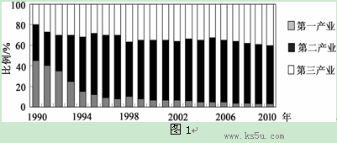
图1

1．1990—2010年，该市产业结构变化的特点是
A．第一产业比重持续快速下降 B．第二产业始终占主导地位
C．第三产业比重变化最大 D．产业结构趋于优化
2．促进该市产业结构进一步升级的措施是
①将纺织、服装企业向内地转移 ②农林牧渔业全面发展 ③大量引进国外化工、机械项目 ④加快发展第三产业
A．①② B．①④ C．②③ D．②④
图2示意某地区的地貌类型，读图，完成3～4题。
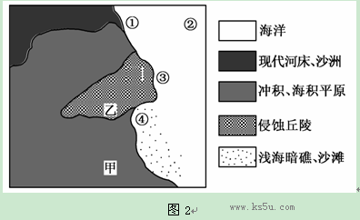
3．适宜发展海水养殖业的地区是
A．① B．② C．③ D．④
4．若在甲、乙两地新建居民点，则甲地应特别注意防范
A．地震破坏 B．滑坡 C．海潮侵袭 D．暴雨
气候生产潜力是指一个地区光、热、水等要素的数量及其配合协调程度。图3示意中国东北地区玉米气候生产潜力的空间分布。读图完成5～6题。
图3
5．影响甲处等值线向北凸出的主要因素是
A．纬度位置 B．大气环流
C．地形因素 D．海陆分布
6．综合各种自然因素，东北地区最适合玉米种植的地区应该分布在
A．松辽平原 B．三江平原
C．辽东半岛 D．松嫩平原
图4为我国温带地区某峡谷景区导游图。读图回答7～8题。
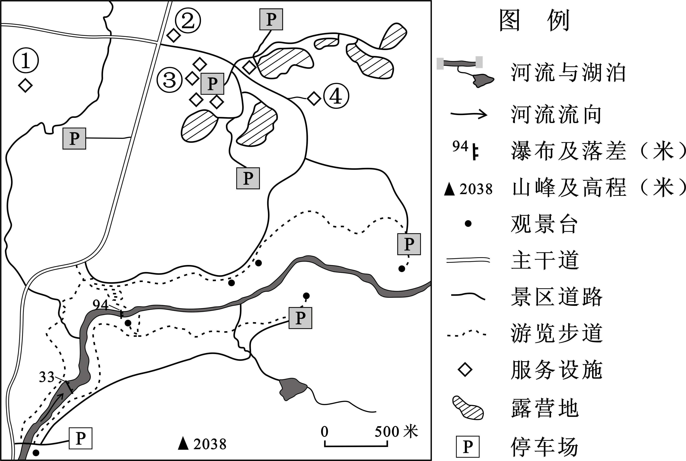
图4
7．在图示景区的主要自然景观中
A．峡谷由河流下切塑造而成 B．河流补给主要靠冰雪融水
C．瀑布的落差受径流量控制 D．湖泊是火山口积水形成的
8．在景区服务设施中，依次布局游客中心、加油站、餐厅、巡防站的合理方案是
A．①③②④ B．②③①④
C．③②④① D．④①③②
图5是我国某地社会可持续发展示意图，判断9～10题。
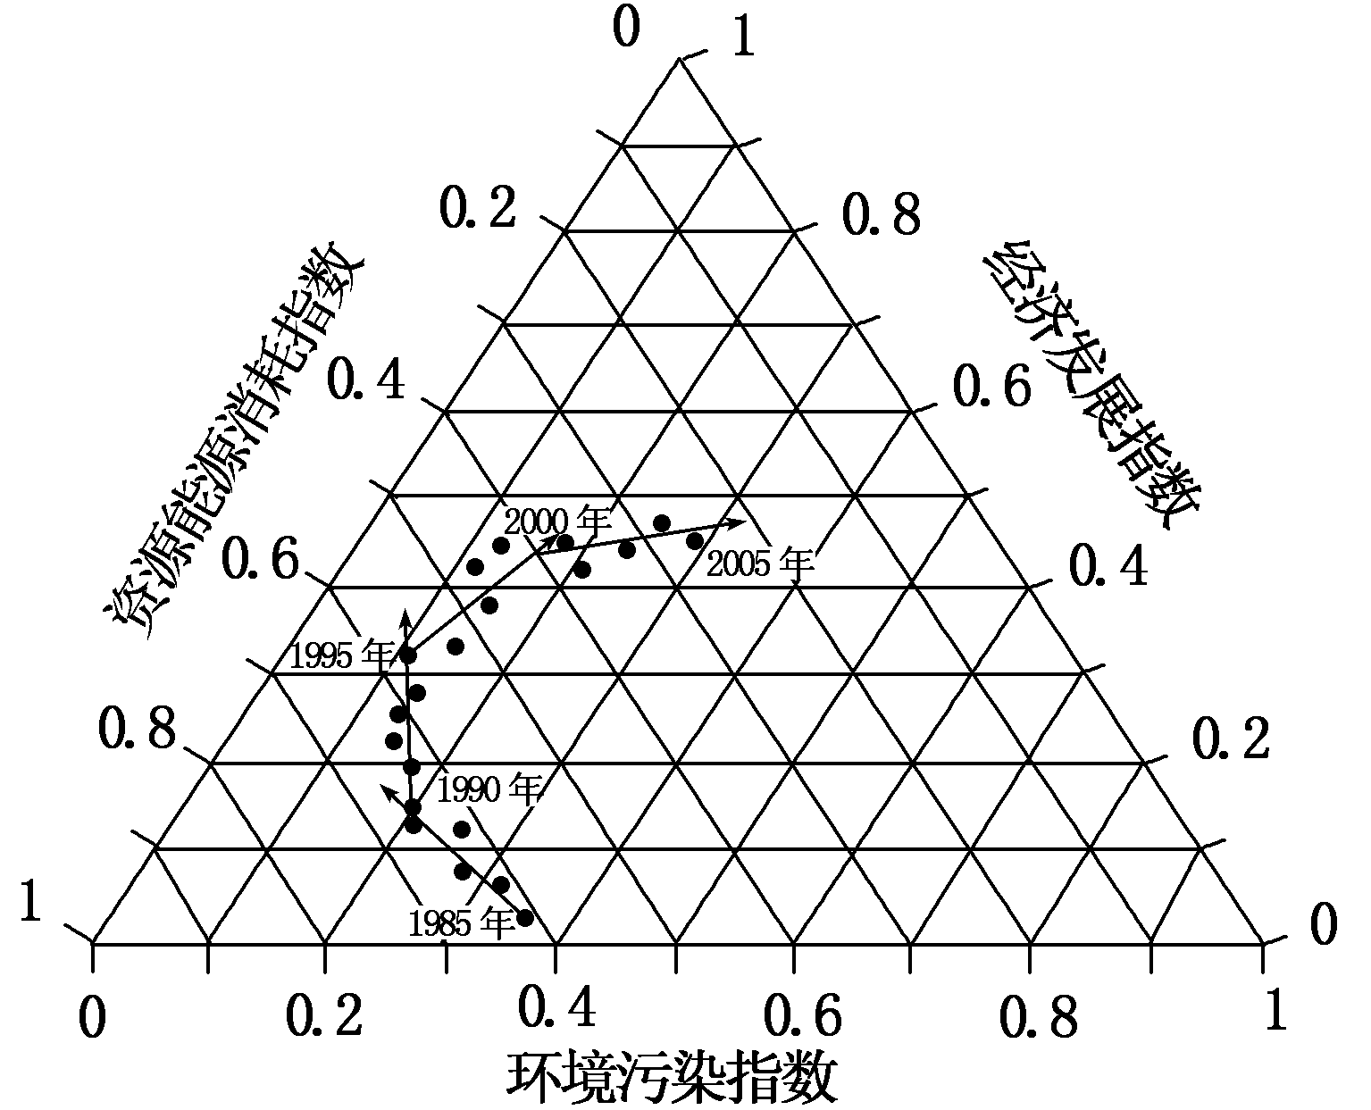
图5
9．下列关于该地1985～1995年社会可持续发展的描述，正确的是
A．环境污染日益严重 B．资源能源消耗维持在较高水平
C．经济发展指标基本无变化 D．人地关系协调发展
10．该地社会可持续发展趋势最好的时期是
A．1985～1990年 B．1990～1995年
C．1995～2000年 D．2000～2005年
11．图6为某区域地质剖面示意图。图中甲地层褶皱后，该区域先后发生了
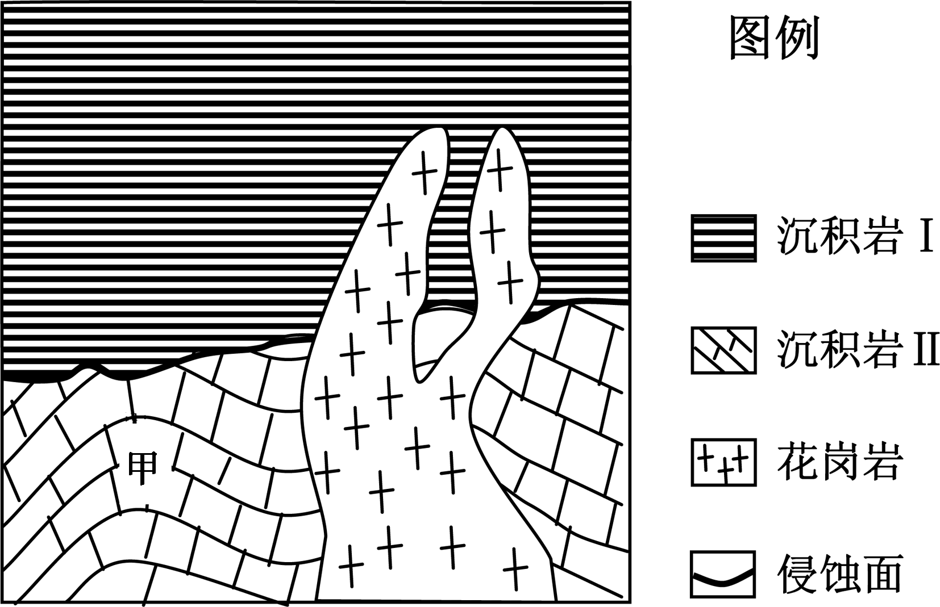
图6
A．侵蚀作用、岩浆喷出、沉积作用 B．岩浆侵入、侵蚀作用、沉积作用
C．岩浆侵入、沉积作用、侵蚀作用 D．侵蚀作用、沉积作用、岩浆侵入

第二部分（非选择题 共56分）
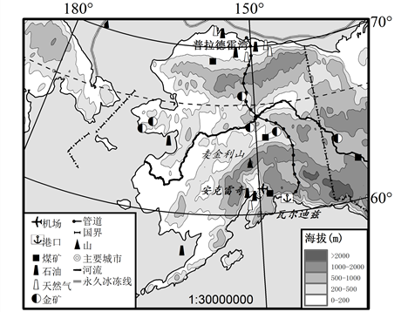
12．阿拉斯加（见下图）面积为171万平方千米，人口仅60多万，人口密度0.42人/平方千米。森林及石油、天然气、黄金等矿产资源丰富，阿拉斯加输油管道是世界上第一条伸入北极圈的原油管道。安克雷奇机场因低廉的机场使用费和跨太平洋航线的中转站成为全球第四大货运机场（仅次于孟斐斯、成田和香港国际机场），其货运近四分之一来自中国。

⑴普拉德霍湾的石油是通过管道运到瓦尔迪兹港口，再经海洋运输到美国本土炼油厂的。读图分析普拉德霍湾到瓦尔迪兹港建设铁路和发展海运面临的主要自然障碍。（6分）

⑵全球变暖导致阿拉斯加气温已平均上升了6℃，试分析其导致该地的自然环境变化（8分）

⑶结合图文材料，从运输成本分析中美航空货运在安克雷奇中转的主要优势。（6分）
13．读材料回答问题（36分）
材料一 年降水量仅200mm左右但蒸发量达1600mm的银川平原，因黄河贯穿，湖泊众多，加之贺兰山的“守护”，盛产稻米、枸杞、葡萄等名特优产品，有着“塞上江南”的美誉。经科学家观测发现，银川平原平均海拔有下降趋势0.1—0.17mm/a，但平原的土层厚度却在不断加大。下图为银川平原及周边区域图。
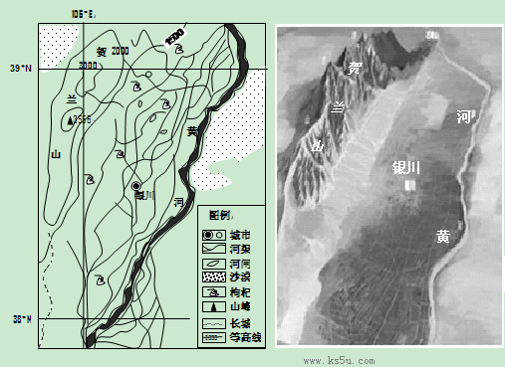
材料二 贺兰山东麓是国内优质酿酒葡萄的最佳生长地域，是继河北昌黎、山东烟台之后第三个被国家批准的葡萄酒原产地域保护区。下图是宁夏某葡萄酒企业的生产模式图。
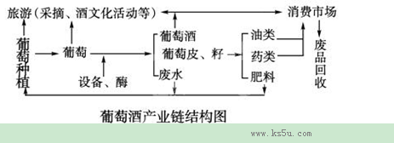
- 夏平原形成的主要内外力作用是___________、_________。（4分）

⑵当地发展农业不利的自然条件有哪些？（8分）

⑶说明贺兰山被称为银川平原“守护神”的原因。（6分）

⑷图中葡萄酒产业的主导区位因素是 ，（2分）据材料二中的产业链简要分析原因。（4分）

⑸材料二中产业链的主要优势是？（6分）

⑹宁夏产葡萄酒更好地占领国内国际市场，当地可采取哪些措施。（6分）

半期考试文综答案
二次月考政治答案：
1—6 A C D D C C 7—12 D B A B A B
13.(1)①生产为消费创造了动力，“苹果”系列产品不断的更新换代使人们对它的强烈向往；②收入是消费的基础，随着人们收入水平不断提高，刺激了对“苹果”产品的消费；③消费心理是影响消费的重要因素，攀比和求异的消费心理也刺激着“果粉”的消费冲动；④商品的使用价值影响消费，“苹果”系列产品新颖的外观和强大的功能也是吸引“果粉”的重要原因。（4选3，每点2分）
（2）①企业要制定正确的经营战略；②提高自主创新的能力；③重视质量，树立品牌，建立良好的信誉和形象；④一市场为导向，生产适销对路的产品。（每点2分）
14.（1）评析：这种说法不科学。①意识具有能动作用，公司通过文化创意，把“丝绸”这一文化载体做成了前途无量的新兴产业，充分体现不重视精神的力量；（4分）②物质决定意识，只靠“文化创意”，没有“丝绸”作为物质载体，不与实践相结合，该公司是不能成功的。所以文化创意一定要从实际出发。（4分）
意义：①文化创意有利于推动社会生产力的发展；②有利于推动生产关系和社会制度的变革；③有利于推动人类思维和文化的发展。（每点2分。创新是民族进步的灵魂可替换1分）
- ①文化与经济相互交融，大力发展文化产业，既推动经济发展，也促进文化繁荣；（或实践）②继承是文化发展让前提，将丝绸、青花瓷和唐装等传统文化元素融入到服装中，在继承中发展中华文化；③文化发展的实质是创新，该公司拥有自主知识产权就是文化创新的结果。④文化在交流中传播，我们应向该公司一样通过各种国际活动将中华文化推向世界。（每点3分）
文化的繁荣。（6分））
- ①要把为人民服务和对人民负责作为政府工作的根本出发点和落脚点。②坚持为人民服务的工作态度。该市市政府在为人民服务的思想指导下开展“七助”行动,关注民生,体察民情,切实解决群众最关心的难事。③树立求真务实的工作作风。该市市政府要求各职能部门办事注重实效,通过长效机制的建立,把工作纳入制度化、规范化轨道,把工作的着力点真正放在了解决人民群众生产生活中的紧迫问题上。④坚持从群众中来到群众中去的工作方法。该市市政府针对群众反映的“七难”开展“七助”行动,为群众排忧解难,并自觉接受全市人民的监督。（每点3分）

二次月考历史
1---12：DDADC CCCBB CD
13.（20分）
（1）问题：以政治目的为主，忽视经济利益；后期实行海禁政策，阻碍了海洋活动的正常发展；海洋观念落后，缺乏海权意识。（6分）
原因：维护封建专制主义中央集权制度的需要；保障自给自足小农经济发展的需要；中国古代中原王朝的威胁主要来自北方游牧民族；中国传统文化所具有的保守性和封闭性。（4分，任写两点得4分，鼓励学生写出有新意的合理答案）
（2）表现：提出“师夷长技以制夷”；出现一批讨论海权的著作；清政府加大海防建设（4分，任写两点得4分）
问题：半殖民地半封建的中国，海权意识淡薄，有海无防。（2分）
（3）略（4分，采用等级评分）
14．（32分）
（1）基本特征：以血缘为基础，累世同居；共同生产，共同享有财产；家庭关系和睦。（6分）主要目的：维护社会稳定，保障小农经济，巩固封建统治。（4分）
（2）问题：传统家庭制度遭到批判（4分）
原因：维新变法、辛亥革命等政治运动对封建专制的冲击；自然经济的进一步解体，动摇了传统大家庭制度的经济基础；新文化运动等思想解放运动改变了人们的传统家庭观念；西方思想文明的影响（8分）
（3）因素：工作和家庭分离，工厂的发展。（4分）
社会变化：婚姻自主，男女平等，家庭民主等等。（4分）
（4）关系：社会发展推动家庭变革，良性的家庭变革有利于社会的进一步发展。（2分）

二次月考地理答案
DBDCC AACBC D
12.
⑴铁路：地形崎岖，起伏大；冻土广布 海运：有封冻期，海冰对航海威胁大
⑵冰川大量融化、低纬地区冻土层解冻减少、森林带北界北移、降水增加、河流水量增加、河流结冰期缩短
⑶安克雷奇机场使用费低廉；石油丰富，燃油价格低；靠近中美航空大圆劣弧航线，运距短；

13.
⑴地壳不断陷落(下陷)，黄河泥沙不断沉积
⑵降水少，水资源短缺；风沙；土地次生盐碱化；寒潮（热量不足）
⑶贺兰山冬季可以阻挡西北冷空气，减少寒潮影响
可以阻挡西侧风沙的入侵
可以抬升东南季风，形成地形雨，增加降水补给
⑷葡萄产地（葡萄种植园）；葡萄不宜保存和长距离运输、企业的废弃物还田运费更低。
⑸资源深加工，提高了资源利用率；开展多种经营，增加了产出，提高了经济效益；实现了废弃物综合利用，保护生态环境
⑹引进或培育优质葡萄，提高原料品质；
引进或研究先进的酿造技术、提高葡萄酒品质；
完善交通网络建设
加强市场营销、打造优质品牌。



